**Нравственно - патриотическое воспитание дошкольников**

*Только тот, кто любит, ценит и уважает накопленное и сохраненнное предшествующим поколением, может любить Родину, узнать ее, стать подлинным патриотом.*

*С. Михалков*

Гражданско – патриотическое воспитание сегодня – одно из самых важнейших звеньев системы воспитательной работы. Ответ на вопрос «Что такое патриотизм?» в разные времена пытались дать многие известные люди нашей страны. Так, С.И. Ожегов определял патриотизм как «…преданность и любовь к своему Отечеству и своему народу…».

Г. Бакланов писал, что это «…не доблесть, не профессия, а естественное человеческое чувство». Основы патриотизма закладываются, прежде всего, в ближайшем окружении ребенка, а точнее в семье.

Задача взрослых, как можно раньше побудить в растущем человеке любовь к родной земле, с первых шагов формировать у детей черты характера, которые помогут ему стать человеком и гражданином общества. Испытывать чувство гордости за достижения страны, любовь и уважение к армии, гордость за мужество воинов, интерес к явлениям общественной жизни.

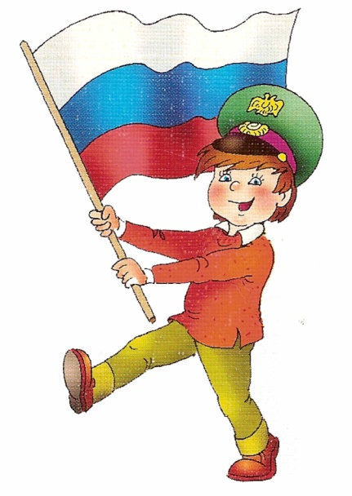Быть патриотом своей страны – значит принимать близко к сердцу ее интересы, заботы, горести и радости, чувствовать себя ответственным за все то, что в ней происходит. Отношение к родине, ее культуре, истории, языку передается от родителей к детям.

**Что должен знать и уметь ребенок старшего**

**дошкольного возраста**

* Знает и называет свои имя и фамилию, имена и отчества родителей, где работают, как важен для общества их труд;
* Знает семейные праздники; имеет постоянные обязанности по дому;
* Может рассказать о своем родном городе, назвать улицу, на которой живет;
* Знает, что Российская Федерация (Россия) – огромная многонациональная страна; что Москва – столица нашей Родины. Имеет представление о флаге, гербе, мелодии гимна;
* Имеет представления о Российской армии, о годах войны, о Дне Победы.

